SNMP与Net-SNMP移植
1 SNMP协议简介 2
1.1 SNMP基本框架 3
1.2 管理信息库（MIB） 5
1.3 SNMP版本 5
1.4 SNMP开发软件包 6
2 Net-SNMP概述 6
3 Net-SNMP编译与移植 6
3.1 编译 6
3.2 移植 8
4 Net-SNMP配置和测试 9
4.1 snmpd.conf详解 9
4.1.1 通道控制配置 9
4.1.1.1 定义安全体名称 9
4.1.1.2 定义安全组 10
4.1.1.3 定义视图 10
4.1.1.4 向安全组授权相应的视图 11
4.1.2 系统联系人信息 12
4.1.3 进程检查 13
4.1.4 可执行脚本 14
4.1.5 磁盘检查 15
4.1.6 负载均衡检查 16
4.1.7 可扩展部分 17
4.1.8 通过控制 18
4.2 Net-SNMP测试 18
4.2.1 本地通过localhost测试 19
4.2.2 本地通过IP测试 21
4.2.3 远程通过IP测试 22
5 Net-SNMP扩展自定义MIB 24
6 Net-SNMP扩展自定义trap 28

SNMP协议简介
作为一个完备的系统，必须有一套反馈机制来调整系统的运行。简单网络管理协议SNMP(Simple Network Management Protocol)产生的目的，就是为了使松散的网络更加有效地运行。
SNMP的前身是简单网关监控协议(SGMP)，用来对通信线路进行管理。随后，人们对SGMP进行了很大的修改，特别是加入了符合Internet定义的SMI和MIB：体系结构，改进后的协议就是著名的SNMP。
它广泛的应用于监测网络的状态、网络设备的运行情况、各种电脑设备以及一些辅助的外围设备，使得网络管理员通过对节点的查询和设置，发现并定位故障，进而采取相应措施维护网络。网络管理的研究已经发展了许多年，对于日益纷繁的需求，简捷性和扩展性仍是研究的主题。
SNMP的目标是管理互联网Internet上众多厂家生产的软硬件平台，因此SNMP受Internet标准网络管理框架的影响也很大。目前，SNMP 有3种：SNMPV1、SNMPV2、SNMPV3。第1版和第2版没有太大差距，但 SNMPV2 是增强版本。与前两种相比，SNMPV3 则包含更多安全和远程配置。
本文中SNMP协议相关资料可以参考RFC文档：
RFC1155：Structure and Identification of Management Information for TCP/IP-based Internets
RFC1157： SNMP
RFC1212： Concise MIB Definitions
RFC1215： A Convention for Defining Traps
RFC1905： Protocol Operations for SNMPv2
RFC2011： SNMPv2 Management Information Base for the Internet Protocol using SMIv2
RFC2578： Structure of Management Information
RFC2579： Textual Conventions
RFC2580： Conformance Statements

SNMP基本框架
SNMP的网络管理模型包括以下关键元素：管理端、代理端、管理信息库、网络管理协议。它基于tcp/ip协议，属于应用层协议，通过udp协议通信。管理端与代理端的通信原语包括：Get,Getnext,Set,Trap。在udp数据包中，发送信息是按ASN.1自解释方式编码的。但对于许多小型被监管设备，可能会运行不同协议，或者运行完整代理花费很大，于是产生了代管设备，主代理和子代理的概念。在小型设备上运行子代理，把数据发给主代理来完成snmp协议的通信。
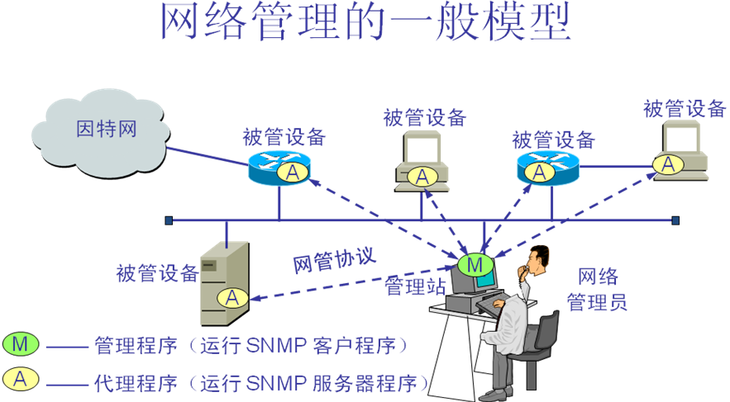
图1-1 网络管理的一般模型
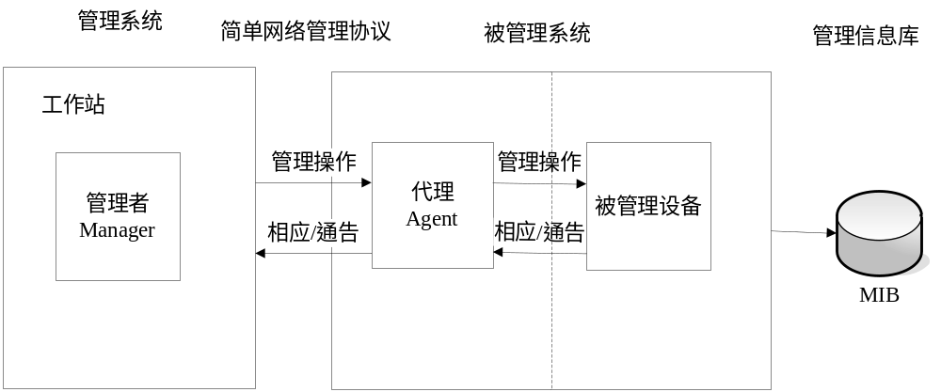 图1-2 SNMP管理框架的组成部分
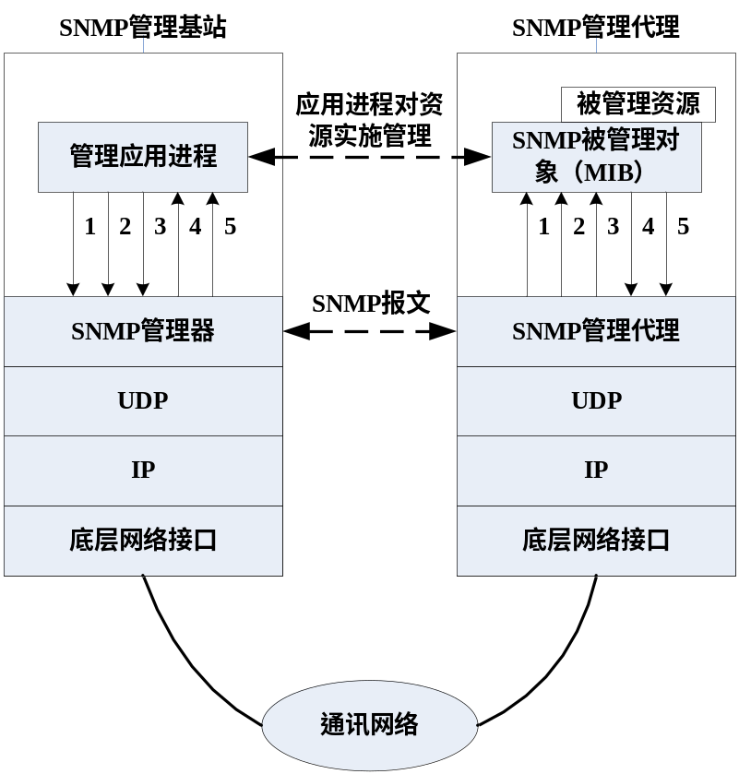
图中数字：1-----GetRequest 2-----GetNextRequest 3-----SetRequest
4-----GetResponse 5-----Trap
图1-3 SNMP管理交互操作
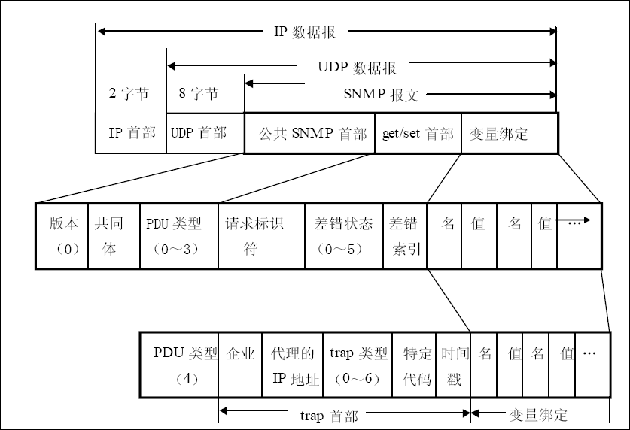
图1-4 SNMP报文格式

管理信息库（MIB）
SNMP以MIB（管理信息结构）为基础来描述被监管资源，由此建立的数据集和称之为MIB库。（它实质上就是制定格式的文本文件。）它是一种树型结构的数据库，被监管的对象都处于叶子节点上。每个被监管对象都由一个唯一的对象标识符来识别。对象信息的存储结构由MIB定义的简单变量和表来构造，它一般包含描述名（对象标识符）、数据类型、读写规则、功能描述、状态。MIB的定义可以查询RFC1155，它定义了四种基本数据类型：INTEGER，OCTET STRING，OBJECT IDENTIFIER和NULL。由这四种基本类型通过SEQUENCE构造列和表，以及新类型如：NetworkAddress、IpAddress、Counter、Gauge、TimeTicks、Opaque等，以及宏定义。当然，根据需要还可以构造自己的数据类型。
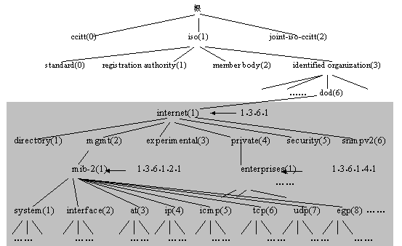
图2-1 MIB节点树结构

SNMP版本
目前SNMP有三个版本snmpV1、snmpV2、snmpV3。针对原始的V1版，93版的v2加入了安全机制，但用户对其并不感兴趣，在96版的v2中又删除了安全机制，99年开始酝酿的v3版开始提出一个snmp的统一架构，采用User-based安全模型和View-based访问控制模型提供SNMP网络管理的安全性。安全机制是SNMPv3的最具特色的内容。

SNMP开发软件包
目前，开发SNMP的软件包有许多可以选择如SNMP++、AGENT++、NET-SNMP等。SNMP++是基于C++的，一般多用于windows。
这里我们选用的是NET-SNMP。它是一个开源软件，基于C语言开发，便于移植。ucd-snmp源自于卡耐基.梅隆大学的SNMP软件包CMU snmp 2.1.2.1, 由加州大学Davis分校(University of California at Davis)开发与维护, 所以命名为ucd-snmp。2000年11月ucd-snmp项目转到由SourceForge(www.sourceforge.net)管理, 并更名为net-snmp。

Net-SNMP概述
Net-SNMP是一个免费的、开放源码的SNMP实现，以前称为UCD-SNMP。它包括agent和多个管理工具的源代码，支持多种扩展方式。
NET-SNMP的主要内容包括：
1、完整的API用于SNMP(支持V1、V2、V3版本)应用开发（包括c、perl、Python等的API）
2、一个可扩展的SNMP代理程序（snmpd）；开发员可以扩展自己的代理程序
3、一套工具命令集（snmpget、snmpset、snmptrap、snmpwalk、snmp等）
4、一个trap接收进程，用于接收和显示trap。并可以将trap记录到日志文件里
5、一个图形化的MIB浏览工具（tkmib：基于Tk/Perl的

Net-SNMP编译与移植
首先到官方网站下载Net-SNMP的源代码。
net-snmp-5.7.2.rc1.tar.gz http://www.net-snmp.org/

编译
先将下载的压缩包放到/opt目录下，分别解压成源文件：
[root@localhost opt]# tar zxvf net-snmp-5.7.2.rc1.tar.gz
进入各自源文件所在文件夹，如果是安装就使用开发环境默认的工具链，如果是移植，就需要指定跨平台的工具链分别编译三个套件：
[root@localhost opt]#cd net-snmp-5.7.2.rc1
[root@localhost net-snmp-5.7.2.rc1]# ./configure --prefix=/usr/local/net-snmp --enable-mfd-rewrites --with-default-snmp-version="2" --with-sys-contact="accton@accton.com" --with-sys-location="china" --with-logfile="/var/log/snmpd.log" --with-persistent-directory="/var/net-snmp" --with-libs="-lrt"
-lrt用到了POSIX消息队列的库librt.so，如果平台还需要一些其他的共享库，也可以加到--with-libs后，如--with-libs="-lpthread -lrt"。这个库文件都必须在/usr/lib中存在。
用./configure --help查看配置选项，可以得知有很多选项。下面列出一般使用到的选项。
--prefix= 指定安装路径
--with-perl-modules 指定编译Perl模块
--build= 指定在BUILD进行编译
--host= 指定编译好的程序在什么类型机器上运行
--target= 指定目标系统
--with-endianness= 指定目标机的大小端
--with-cc= 确定交叉编译工具
--with-ar= 确定编译库的工具
--enable-mfd-rewrites 允许用新的MFD重写可用的mid模块
--with-default-snmp-version= 默认的SNMP版本
--with-sys-contact= 配置该设备的联系人
--with-sys-location= 该设备的位置
--with-logfile= 日志文件路径
--with-cflags= 指定额外的编译选项
--with-libs= 指定额外的库文件
--with-persistent-directory= 不变数据存储目录
--with-mib-modules= 编译MIB文件
--enable-debugging 打开调试信息
--disable-debugging 指定不编译debug信息
[root@localhost net-snmp-5.7.2.rc1]# make
[root@localhost net-snmp-5.7.2.rc1]# make install
到这里，/usr/local/net-snmp目录下就会生成Net-SNMP相关的可执行文件、头文件、库文件、mibs文件及相关配置文件。

移植
如果要移植Net-SNMP到我们要开发的产品中，最好的方法是将Net-SNMP源码编译出来的多种组件和配置文件拷贝到根文件系统相关的目录中，然后一起打包下载到flash上。具体操作步骤如下：
1、将/usr/local/net-snmp整个目录拷贝到目标板的/usr/local目录下。
2、修改/etc/profile文件的PATH变量，修改为如下：PATH=/usr/local/net-snmp/bin:/usr/local/net-snmp/sbin:$PATH。
3、配置snmpd.conf文件，可以参考源代码中目录
net-snmp-5.7.2.rc1/python/netsnmp/tests下的snmpd.conf文件。下节会简单介绍一下怎么配置snmpd.conf文件。
4、将写好的snmpd.conf文件拷贝到/usr/local/net-snmp/share/snmp目录下。
5、启动net-snmp服务。运行如下命令：
snmpd -c /usr/local/net-snmp/share/snmp /snmpd.conf –M /usr/local/net-snmp/share/snmp/snmp/mibs
注：snmpd命令的有用选项
-c FILE 指定文件为配置文件
-C 不读取默认的配置文件
-d dump接收和发送SNMP数据包
-D TOKEN 对于给定的TOKEN（标志）打开调试信息 （ -Dmib_init）
-I [-]INITLIST 对于要初始化的MIB列表显示
-M DIRLIST 指定MIB库的路径
-V 显示详细信息
-Le 把错误信息输出到日志中
-Lf FILE 把错误信息输出到指定文件中
6、如果需要snmpd开机自启动，则需要修改/etc/rc.local文件，在文件最后添加/usr/local/net-snmp/sbin/snmpd -c /usr/local/net-snmp/share/snmp/snmpd.conf &
这样，当根文件系统在开发板上mount上去以后，操作系统启动完成后就可以提供SNMP服务了。

Net-SNMP配置和测试

snmpd.conf详解
snmpd.conf的配置包括通道控制（Access Control）、系统联系人信息（System contact information）、进程检查（process check）、可执行脚本（executables/scripts）、磁盘检查（disk checks）、负载均衡检查（load average checks）、可扩展部分（extensible sections）、通过控制（Pass through control）、其它等部分。
一般情况只需要修改4.1.1 的4.1.1.1 就可以满足常规需求。注意：在编辑snmpd.conf可使用空格，但不能使用TAB键，否则会出现错误。

通道控制配置

定义安全体名称
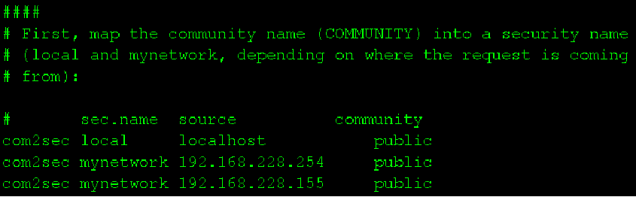
图4-1 snmpd.conf定义安全体名称
字段 | 注释
sec.name | 安全体名称
source | 定义请求的来源，在IP协议中，这个数据是IP地址。在net-snmp中可以对来源IP加以控制，但这个特性不是SNMP规定的，是net-snmp扩展的
community | 共同体名称

定义安全组
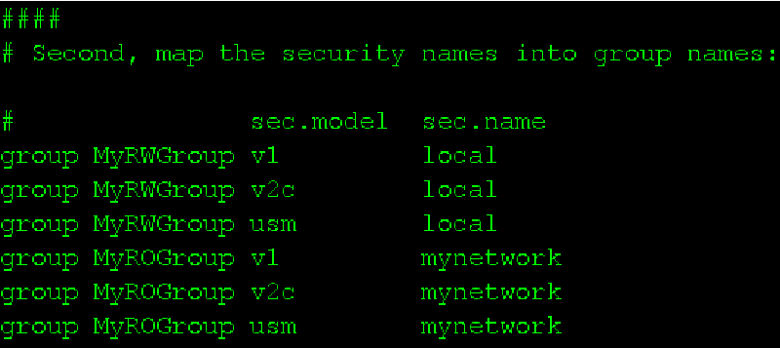
图4-2 snmpd.conf定义安全组
字段 | 注释
 | 安全组名称，如“MyRWGroup”
sec.model | 安全模式，可选值为v1、v2c、usm
sec.name | 安全体名称

定义视图
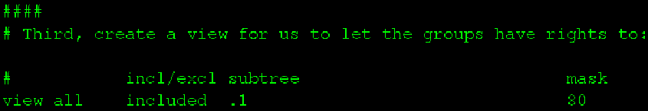
图4-3 snmpd.conf定义视图
字段 | 注释
 | 视图名，如“all”
incl/excl | 对下面的MIB子树是包括还是排除
subtree | 视图中涉及的MIB子树
mask | 掩码

向安全组授权相应的视图
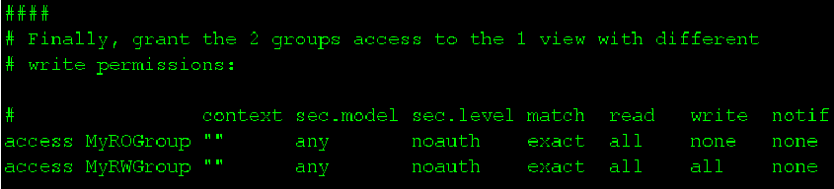
图4-4 snmpd.conf向安全组授权的相应视图
字段 | 注释
 | 安全组，如“MyROGroup”
context | 上下文，v1、v2c中始终为空
sec.model | 安全模式，可选值为v1、v2c、usm或any
sec.level | 安全级别，可选值为auth、noauth、priv，v1、v2c中只能为noauth
match | 前缀，指定context如何与PDU中的context匹配，V3使用
read | 授权的读视图
write | 授权的写视图
notif | 授权的trap视图

系统联系人信息
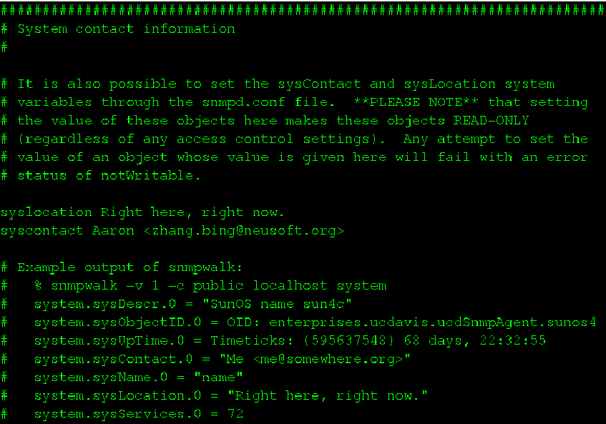
图4-5 系统联系人信息
可以通过如下命令获得联系人信息：
snmpwalk –v 1 –c public localhost system

进程检查
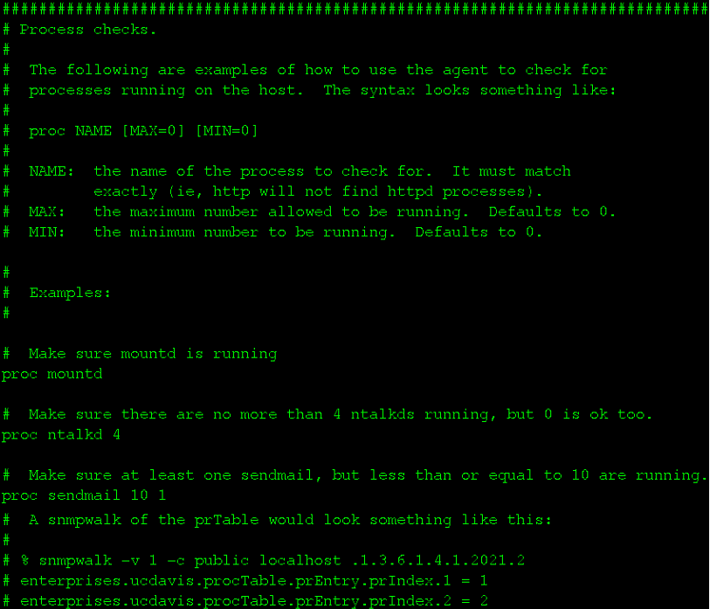
图4-6 进程检查
可以通过如下命令获得检查进程后的结果：
snmpwalk –v 1 –c pubilc localhsot .1.3.6.1.4.1.2021.2

可执行脚本
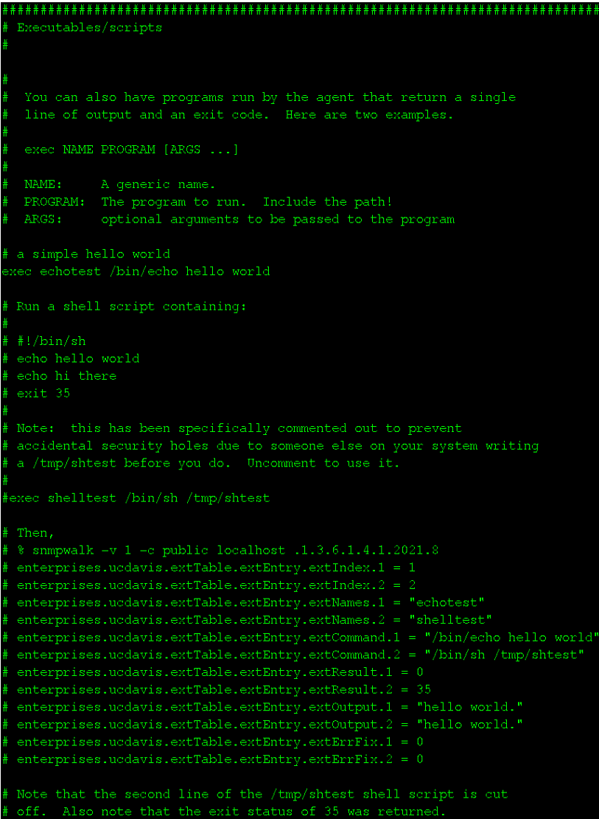
图4-7 可执行脚本
可以通过如下命令获得结果：
snmp –v 1 –c public localhost .1.3.6.1.4.1.2021.8

磁盘检查
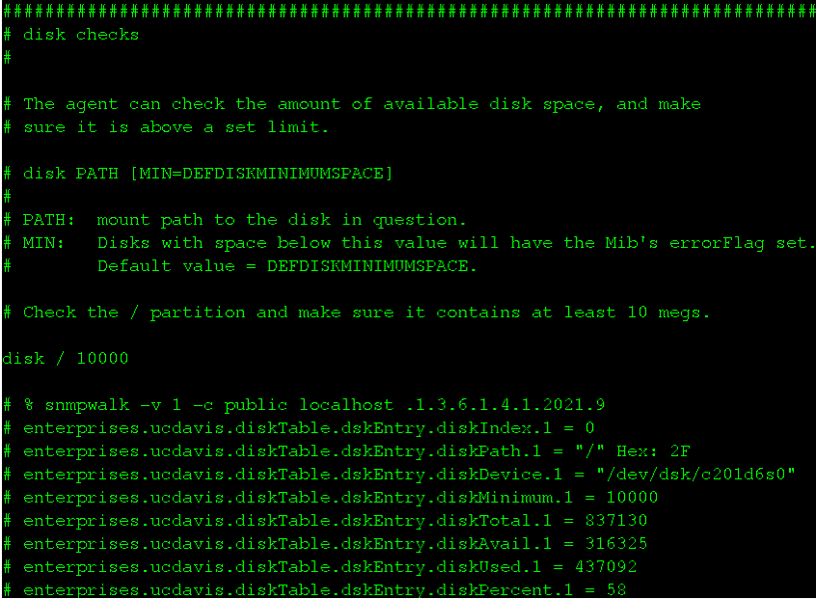
图4-8 磁盘检查
可以通过如下命令获得结果：
snmpwalk –v 1 –c public localhost .1.3.6.1.4.1.2021.9

负载均衡检查
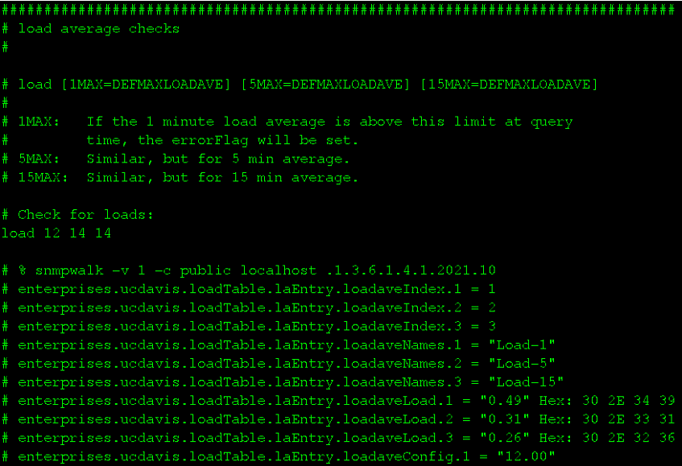
图4-9 负载均衡检查
可以通过如下命令获得结果：
snmpwalk –v 1 –c public localhost .1.3.6.1.4.1.2021.10

可扩展部分
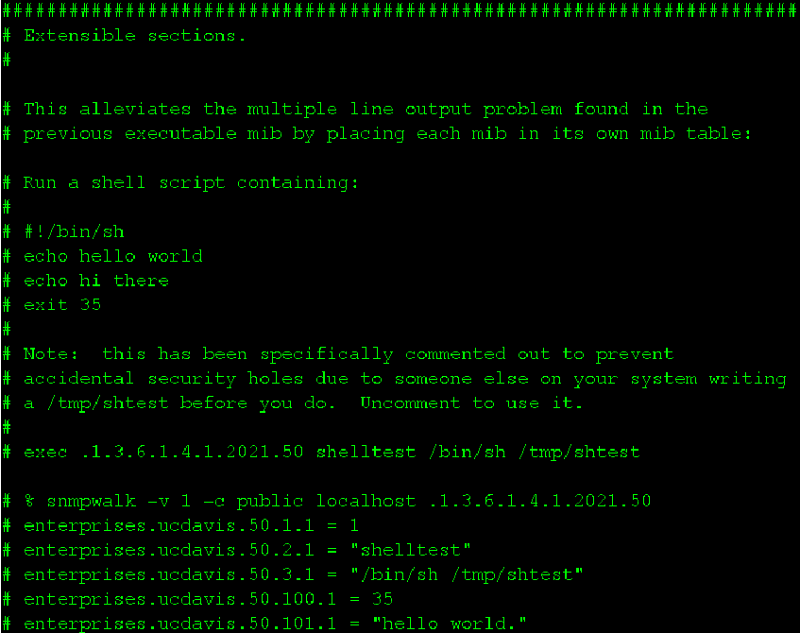
图4-10 可扩展部分
可以通过如下命令获得结果：
snmpwalk –v 1 –c public localhost .1.3.6.1.4.1.2021.50

通过控制
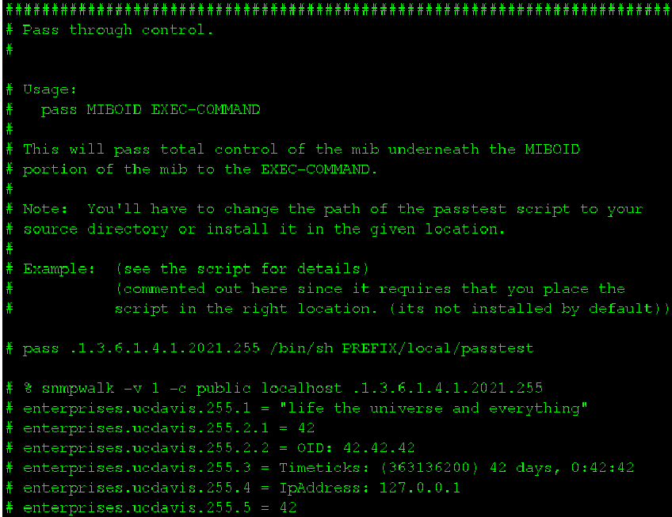
图4-11 通过控制
可以通过如下命令获得结果：
snmpwalk –v 1 –c public localhost .1.3.6.1.4.1.2021.255

Net-SNMP测试
配置snmpd.conf文件，配置文件如下：
# sec.name source community
com2sec local localhost public
com2sec mynetwork 192.168.1.129 public
com2sec mynetwork 192.168.1.38 public

####
# Second, map the security names into group names:
# sec.model sec.name
group MyRWGroup v1 local
group MyRWGroup v2c local
group MyRWGroup usm local
group MyRWGroup usm initial
group MyROGroup v1 mynetwork
group MyROGroup v2c mynetwork
group MyROGroup usm mynetwork

####
# Third, create a view for us to let the groups have rights to:
# incl/excl subtree mask
view all included .1 80

####
# Finally, grant the 2 groups access to the 1 view with different
# write permissions:
# context sec.model sec.level match read write notif
access MyROGroup "" any noauth exact all none none
access MyRWGroup "" any noauth exact all all none

配置了三种情况：本地通过localhost访问、本地通过IP（192.168.1.129）访问、远程通过IP（192.168.1.38）访问。因此，测试的时候分三种情况。注意：远程IP访问的时候需保证与目标机在同一网段。

本地通过localhost测试
[root@localhost net-snmp-5.7.2.rc1]# snmpwalk -v 2c -c public localhost if
测试后的显示结果如下所示，表示该种情况正常
IF-MIB::ifIndex.1 = INTEGER: 1
IF-MIB::ifIndex.2 = INTEGER: 2
IF-MIB::ifDescr.1 = STRING: lo
IF-MIB::ifDescr.2 = STRING: Advanced Micro Devices [AMD] 79c970 [PCnet32 LANCE]
IF-MIB::ifType.1 = INTEGER: softwareLoopback(24)
IF-MIB::ifType.2 = INTEGER: ethernetCsmacd(6)
IF-MIB::ifMtu.1 = INTEGER: 16436
IF-MIB::ifMtu.2 = INTEGER: 1500
IF-MIB::ifSpeed.1 = Gauge32: 10000000
IF-MIB::ifSpeed.2 = Gauge32: 1000000000
IF-MIB::ifPhysAddress.1 = STRING:
IF-MIB::ifPhysAddress.2 = STRING: 0:c:29:54:b4:99
IF-MIB::ifAdminStatus.1 = INTEGER: up(1)
IF-MIB::ifAdminStatus.2 = INTEGER: up(1)
IF-MIB::ifOperStatus.1 = INTEGER: up(1)
IF-MIB::ifOperStatus.2 = INTEGER: up(1)
IF-MIB::ifLastChange.1 = Timeticks: (0) 0:00:00.00
IF-MIB::ifLastChange.2 = Timeticks: (0) 0:00:00.00
IF-MIB::ifInOctets.1 = Counter32: 2557044
IF-MIB::ifInOctets.2 = Counter32: 370062
IF-MIB::ifInUcastPkts.1 = Counter32: 1361
IF-MIB::ifInUcastPkts.2 = Counter32: 5174
IF-MIB::ifInNUcastPkts.1 = Counter32: 0
IF-MIB::ifInNUcastPkts.2 = Counter32: 0
IF-MIB::ifInDiscards.1 = Counter32: 0
IF-MIB::ifInDiscards.2 = Counter32: 0
IF-MIB::ifInErrors.1 = Counter32: 0
IF-MIB::ifInErrors.2 = Counter32: 0
IF-MIB::ifInUnknownProtos.1 = Counter32: 0
IF-MIB::ifInUnknownProtos.2 = Counter32: 0
IF-MIB::ifOutOctets.1 = Counter32: 2557044
IF-MIB::ifOutOctets.2 = Counter32: 1405369
IF-MIB::ifOutUcastPkts.1 = Counter32: 1361
IF-MIB::ifOutUcastPkts.2 = Counter32: 6354
IF-MIB::ifOutNUcastPkts.1 = Counter32: 0
IF-MIB::ifOutNUcastPkts.2 = Counter32: 0
IF-MIB::ifOutDiscards.1 = Counter32: 0
IF-MIB::ifOutDiscards.2 = Counter32: 0
IF-MIB::ifOutErrors.1 = Counter32: 0
IF-MIB::ifOutErrors.2 = Counter32: 0
IF-MIB::ifOutQLen.1 = Gauge32: 0
IF-MIB::ifOutQLen.2 = Gauge32: 0
IF-MIB::ifSpecific.1 = OID: SNMPv2-SMI::zeroDotZero
IF-MIB::ifSpecific.2 = OID: SNMPv2-SMI::zeroDotZero

本地通过IP测试
[root@localhost net-snmp-5.7.2.rc1]# snmpwalk -v 2c -c public 192.168.1.129 if
IF-MIB::ifIndex.1 = INTEGER: 1
IF-MIB::ifIndex.2 = INTEGER: 2
IF-MIB::ifDescr.1 = STRING: lo
IF-MIB::ifDescr.2 = STRING: Advanced Micro Devices [AMD] 79c970 [PCnet32 LANCE]
IF-MIB::ifType.1 = INTEGER: softwareLoopback(24)
IF-MIB::ifType.2 = INTEGER: ethernetCsmacd(6)
IF-MIB::ifMtu.1 = INTEGER: 16436
IF-MIB::ifMtu.2 = INTEGER: 1500
IF-MIB::ifSpeed.1 = Gauge32: 10000000
IF-MIB::ifSpeed.2 = Gauge32: 1000000000
IF-MIB::ifPhysAddress.1 = STRING:
IF-MIB::ifPhysAddress.2 = STRING: 0:c:29:54:b4:99
IF-MIB::ifAdminStatus.1 = INTEGER: up(1)
IF-MIB::ifAdminStatus.2 = INTEGER: up(1)
IF-MIB::ifOperStatus.1 = INTEGER: up(1)
IF-MIB::ifOperStatus.2 = INTEGER: up(1)
IF-MIB::ifLastChange.1 = Timeticks: (0) 0:00:00.00
IF-MIB::ifLastChange.2 = Timeticks: (0) 0:00:00.00
IF-MIB::ifInOctets.1 = Counter32: 2563738
IF-MIB::ifInOctets.2 = Counter32: 437731
IF-MIB::ifInUcastPkts.1 = Counter32: 1451
IF-MIB::ifInUcastPkts.2 = Counter32: 5864
IF-MIB::ifInNUcastPkts.1 = Counter32: 0
IF-MIB::ifInNUcastPkts.2 = Counter32: 0
IF-MIB::ifInDiscards.1 = Counter32: 0
IF-MIB::ifInDiscards.2 = Counter32: 0
IF-MIB::ifInErrors.1 = Counter32: 0
IF-MIB::ifInErrors.2 = Counter32: 0
IF-MIB::ifInUnknownProtos.1 = Counter32: 0
IF-MIB::ifInUnknownProtos.2 = Counter32: 0
IF-MIB::ifOutOctets.1 = Counter32: 2563738
IF-MIB::ifOutOctets.2 = Counter32: 1446567
IF-MIB::ifOutUcastPkts.1 = Counter32: 1451
IF-MIB::ifOutUcastPkts.2 = Counter32: 6679
IF-MIB::ifOutNUcastPkts.1 = Counter32: 0
IF-MIB::ifOutNUcastPkts.2 = Counter32: 0
IF-MIB::ifOutDiscards.1 = Counter32: 0
IF-MIB::ifOutDiscards.2 = Counter32: 0
IF-MIB::ifOutErrors.1 = Counter32: 0
IF-MIB::ifOutErrors.2 = Counter32: 0
IF-MIB::ifOutQLen.1 = Gauge32: 0
IF-MIB::ifOutQLen.2 = Gauge32: 0
IF-MIB::ifSpecific.1 = OID: SNMPv2-SMI::zeroDotZero
IF-MIB::ifSpecific.2 = OID: SNMPv2-SMI::zeroDotZero

远程通过IP测试
因为在管理机上的时候，可能没安装net-snmp，因此也就不能运行net-snmp的命令，所以需要通过第三方软件进行测试。这儿使用MG-SOFT-MIB-Browser。如下图所示，输入运行net-snmp设备的IP地址、端口及community，选定左边菜单的OID。然后点击鼠标右键就会有SNMP的各种操作，这里我们使用snmp walk。管理端是windows主机，IP地址为192.168.1.38。
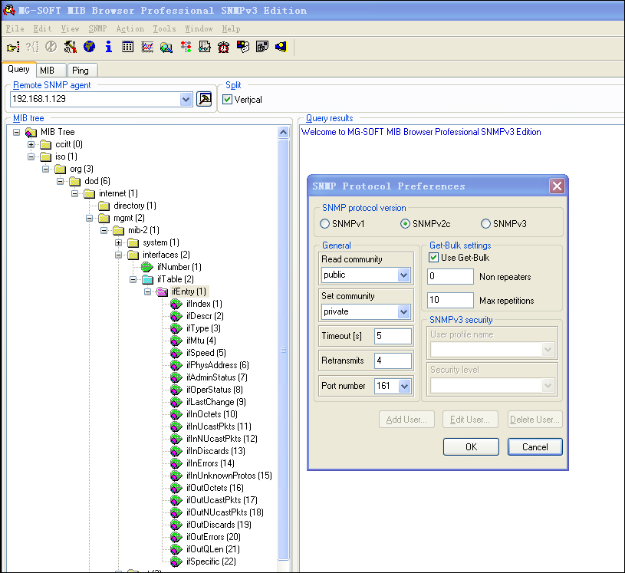
图4-12 连接到SNMP代理
当选定ifEntry后点击鼠标右键后选择snmp walk后就会出现下图所示的结果。
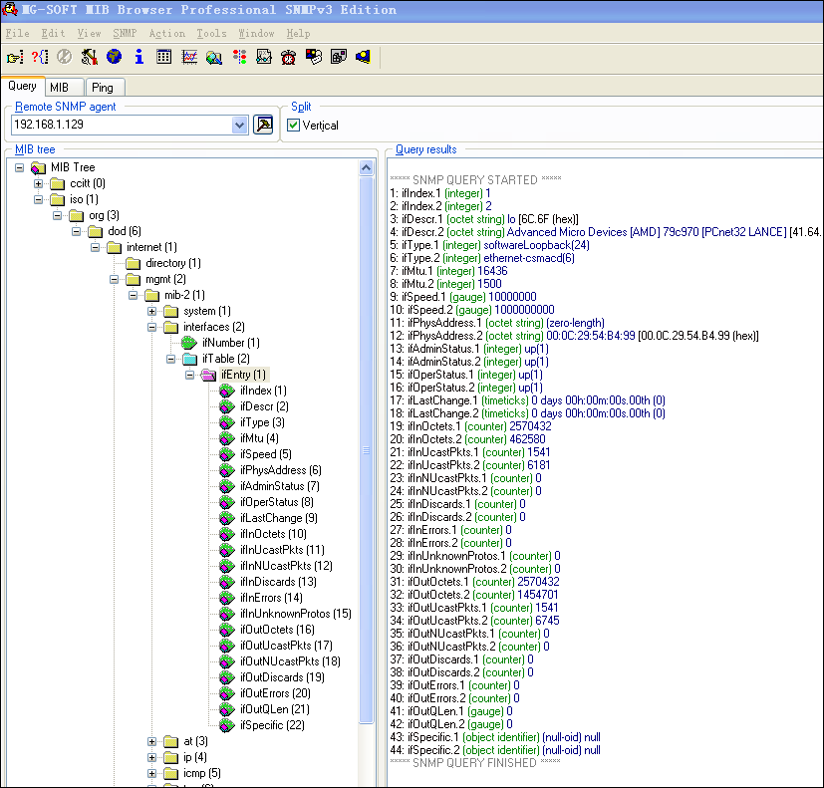
图4-12 snmp walk节点ifEntry

Net-SNMP扩展自定义MIB
1、写一个MIB文件，Net-SNMP官网里面有一个例子，地址如下：http://net-snmp.sourceforge.net/wiki/index.php/TUT:Writing_a_Subagent该链接里的NET-SNMP-TUTORIAL-MIB.txt可直接使用，无需改名。
2、将NET-SNMP-TUTORIAL-MIB.txt拷贝到目录/usr/local/net-snmp/share/snmp/mibs下。
3、设置环境变量：
export MIBDIRS=/usr/local/net-snmp/share/snmp/mibs
export MIBS="+NET-SNMP-TUTORIAL-MIB"
4、可以使用snmptranslate命令来显示MIB树结构、OID和节点名称相互转换。
[root@localhost myMIB]# snmptranslate -Tp -IR netSnmpTutorialMIB
+--netSnmpTutorialMIB(4)
|
+--nstMIBObjects(1)
| |
| +--nstAgentModules(1)
| |
| +-- -RW- Integer32 nstAgentModuleObject(1)
| +-- -RW- Integer32 nstAgentSubagentObject(2)
| +-- -RW- Integer32 nstAgentPluginObject(3)
|
+--nstMIBConformance(2)
[root@localhost myMIB]#snmptranslate .1.3.6.1.2.1.1.3.0
SNMPv2-MIB::sysUpTime.0
[root@localhost myMIB]#snmptranslate -On SNMPv2-MIB::sysUpTime.0
.1.3.6.1.2.1.1.3.0
5、使用mib2c把你写好的一个MIB文件生成相应的XXX.c、XXX.h文件。mib2c工具有多种配置文件，使用不同的配置文件可以生成不同风格的源码。对于 iterate类型节点使用的配置文件是mib2c.iterate.conf；对于scalar类型节点采用 mib2c.scalar.conf。在这里使用mib2c.scalar.conf。
[root@localhost home]# mkdir myMIB
[root@localhost home]# cd myMIB/
[root@localhost myMIB]# mib2c -c mib2c.scalar.conf netSnmpTutorialMIB
writing to netSnmpTutorialMIB.h
writing to netSnmpTutorialMIB.c
running indent on netSnmpTutorialMIB.c
running indent on netSnmpTutorialMIB.h
[root@localhost myMIB]# ls
netSnmpTutorialMIB.c netSnmpTutorialMIB.c~ netSnmpTutorialMIB.h netSnmpTutorialMIB.h~
6、生成简单MIB变量的XXX.c 和 XXX.h之后需要自己根据具体参数的含义，修改 get 或 set 时的动作。在 XXX.c 中包含两个重要的函数： init_XXX()和 handle_XXX(),需要在 init_XXX 中修改 oid，在 handle_XXX 中的 case MODE_GET 和 case MODE_SET_ACTION 中设置 GTE 和 SET的函数。这里需要修改的函数有handle_nstAgentModuleObject、handle_nstAgentSubagentObject、handle_nstAgentPluginObject。
7、代码集成。得到正确的XXX.c、XXX.h文件之后，需要把代码集成到snmpd 中，有两种方法：
1）把所扩展的agent MIB，静态的集成到snmpd中。具体方法：把正确的XXX.c、XXX.h文件拷贝到/net-snmp-5.7.2.rc1/agent/mibgroup下面，然后重新./configure、make、make install，这样私有的MIB就被静态集成到snmpd里面了，最后用命令snmpget、snmpset测试。
2）动态加载的方式。具体方法：
a、把正确的XXX.c、XXX.h放到一个目录下。在这里是/home/myMIB目录。b、写一个makefile，把XXX.c、XXX.h编译成为一个.so。makefile如下：
CC=gcc

OBJS2=netSnmpTutorialMIB.o
TARGETS=netSnmpTutorialMIB.so

CFLAGS=-I. `net-snmp-config --cflags`
BUILDLIBS=`net-snmp-config --libs`
BUILDAGENTLIBS=`net-snmp-config --agent-libs`

# shared library flags (assumes gcc)
DLFLAGS=-g -fPIC -shared

SRCS=netSnmpTutorialMIB.c

all:
$(CC) $(CFLAGS) -c -o $(OBJS2) $(SRCS) -I/usr/local/net-snmp/include/net-snmp/
$(CC) $(DLFLAGS) -o $(TARGETS) $(OBJS2) $(BUILDLIBS) $(BUILDAGENTLIBS)

clean:
rm $(OBJS2) $(TARGETS)

[root@localhost myMIB]# make
gcc -I. `net-snmp-config --cflags` -c -o netSnmpTutorialMIB.o netSnmpTutorialMIB.c -I/usr/local/net-snmp/include/net-snmp/
gcc -g -fPIC -shared -o netSnmpTutorialMIB.so netSnmpTutorialMIB.o `net-snmp-config --libs` `net-snmp-config --agent-libs`
[root@localhost myMIB]# ls
Makefile netSnmpTutorialMIB.c netSnmpTutorialMIB.h netSnmpTutorialMIB.o netSnmpTutorialMIB.so
c、修改snmpd.conf文件，在文件最后添加以下语句：
dlmod netSnmpTutorialMIB /home/myMIB/netSnmpTutorialMIB.so
d、关闭，然后再开启snmpd。
[root@localhost myMIB]# ps -ef | grep snmp
root 8434 5043 0 17:05 pts/1 00:00:00 grep snmp
root 31255 1 0 15:47 ? 00:00:01 snmpd -c /usr/local/net-snmp/share/snmp/snmpd.conf
[root@localhost myMIB]# kill -2 31255
[root@localhost myMIB]# ps -ef | grep snmp
root 8439 5043 0 17:05 pts/1 00:00:00 grep snmp
[root@localhost myMIB]# snmpd –c /usr/local/net-snmp/share/snmp/snmpd.conf &
e、用命令snmpget、snmpset进行测试
[root@localhost myMIB]# snmpget -v2c -c public localhost NET-SNMP-TUTORIAL-MIB::nstAgentPluginObject.0
NET-SNMP-TUTORIAL-MIB::nstAgentPluginObject.0 = INTEGER: 25
[root@localhost myMIB]# snmpset -v2c -c public localhost NET-SNMP-TUTORIAL-MIB::nstAgentPluginObject.0 i 21
NET-SNMP-TUTORIAL-MIB::nstAgentPluginObject.0 = INTEGER: 21
[root@localhost myMIB]# snmpget -v2c -c public localhost NET-SNMP-TUTORIAL-MIB::nstAgentPluginObject.0
NET-SNMP-TUTORIAL-MIB::nstAgentPluginObject.0 = INTEGER: 21

Net-SNMP扩展自定义trap
1、准备trap MIB文件UCD-TRAP-TEST-MIB.txt，文件内容如下：
UCD-TRAP-TEST-MIB DEFINITIONS ::= BEGIN
IMPORTS ucdExperimental FROM UCD-SNMP-MIB;

demotraps OBJECT IDENTIFIER ::= { ucdExperimental 990 }

demoTrap TRAP-TYPE
ENTERPRISE demotraps
VARIABLES { sysLocation }
DESCRIPTION "An example of an SMIv1 trap"
::= 17

END
2、将NET-SNMP-TUTORIAL-MIB.txt拷贝到目录/usr/local/net-snmp/share/snmp/mibs下。
3、设置环境变量：
export MIBDIRS=/usr/local/net-snmp/share/snmp/mibs
export MIBS="+NET-SNMP-TUTORIAL-MIB"
4、运行snmptrapd -d -f –Lo，snmptrapd将会非后台运行。作为管理端。
[root@localhost net-snmp]# snmptrapd -d -f –Lo
Received 96 byte packet from Local IPC: abstract
0000: 01 12 00 00 0B 00 00 00 00 00 00 00 80 DE 77 4A ..............wJ
0016: 4C 00 00 00 72 E9 05 00 00 00 00 00 04 00 00 00 L...r...........
0032: 02 02 00 00 01 00 00 00 5C 00 00 00 2E 00 00 00 ........\.......
0048: 54 68 65 20 4D 49 42 20 6D 6F 64 75 6C 65 20 66 The MIB module f
0064: 6F 72 20 6C 6F 67 67 69 6E 67 20 53 4E 4D 50 20 or logging SNMP
0080: 4E 6F 74 69 66 69 63 61 74 69 6F 6E 73 2E 00 00 Notifications...

NET-SNMP version 5.7.2.rc1
5、另开一个终端作为被管理端，运行snmptrap命令，其中192.168.1.129为管理端IP地址。
[root@localhost ~]# snmptrap -v 2c -c public 192.168.1.129 "" NOTIFICATION-TEST-MIB::demo-notif SNMPv2-MIB::sysLocation.0 s "Just here"
6、在管理端则会看到以下内容。
Received 95 byte packet from UDP: [192.168.1.129]:38577->[192.168.1.129]:162
0000: 30 5D 02 01 01 04 06 70 75 62 6C 69 63 A7 50 02 0].....public.P.
0016: 04 06 C1 18 A3 02 01 00 02 01 00 30 42 30 0F 06 ...........0B0..
0032: 08 2B 06 01 02 01 01 03 00 43 03 1D A7 50 30 18 .+.......C...P0.
0048: 06 0A 2B 06 01 06 03 01 01 04 01 00 06 0A 2B 06 ..+...........+.
0064: 01 04 01 8F 65 87 5F 11 30 15 06 08 2B 06 01 02 ....e._.0...+...
0080: 01 01 06 00 04 09 4A 75 73 74 20 68 65 72 65 ......Just here

2012-08-31 15:46:37 <UNKNOWN> [UDP: [192.168.1.129]:38577->[192.168.1.129]:162]:
DISMAN-EVENT-MIB::sysUpTimeInstance = Timeticks: (1943376) 5:23:53.76 SNMPv2-MIB::snmpTrapOID.0 = OID: UCD-SNMP-MIB::ucdavis.991.17 SNMPv2-MIB::sysLocation.0 = STRING: Just here

